Günlük Kişisel Gündem 20 Eylül 2026
Son 24 saatin, yatırım ve teknoloji kararlarını etkileyebilecek beş gelişmesi
1. Çinli CXMT, yeni DRAM platformunda seri üretime geçti
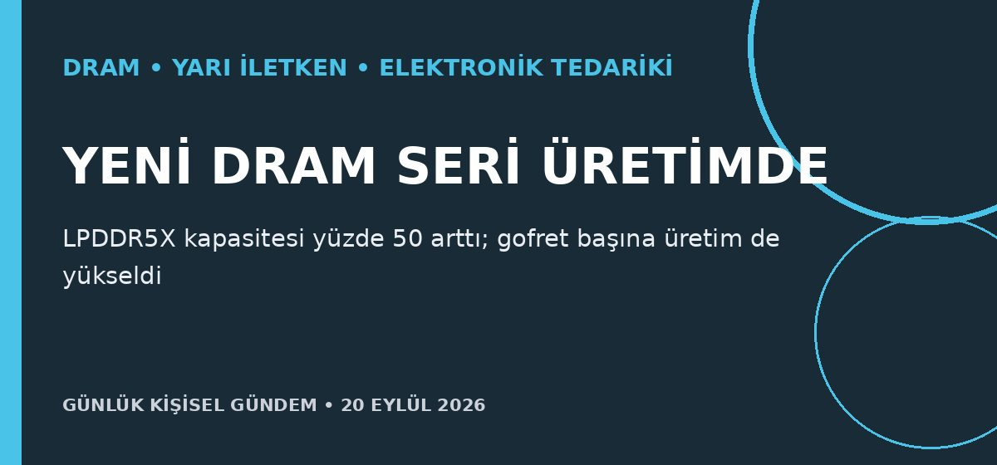
Özet
Çinli bellek üreticisi CXMT, daha düşük güç tüketimi ve maliyet hedefleyen beşinci nesil DRAM platformunun seri üretime geçtiğini açıkladı. Yeni 24 gigabit LPDDR5X ürünleri önceki eşdeğerlerinden yüzde 50 fazla veri saklıyor; şirket, platformun gofret başına brüt yonga sayısını da en az yüzde 50 artırdığını söylüyor.
Benim için neden önemli?
Bellek tedarikinde Samsung, SK Hynix ve Micron’a yeni bir büyük alternatif oluşması; telefon, bilgisayar, gömülü sistem ve AI donanımı fiyatlarını zamanla etkileyebilir. Maker projelerinde ise parça seçerken yalnızca işlemciye değil bellek kapasitesi, güç tüketimi ve tedarik sürekliliğine birlikte bakmak giderek daha önemli.
Kaynak: Reuters, 20 Eylül 2026
2. IMF Avrupa’da işlerin yüzde 60’ının AI’ya yüksek ölçüde açık olduğunu hesapladı
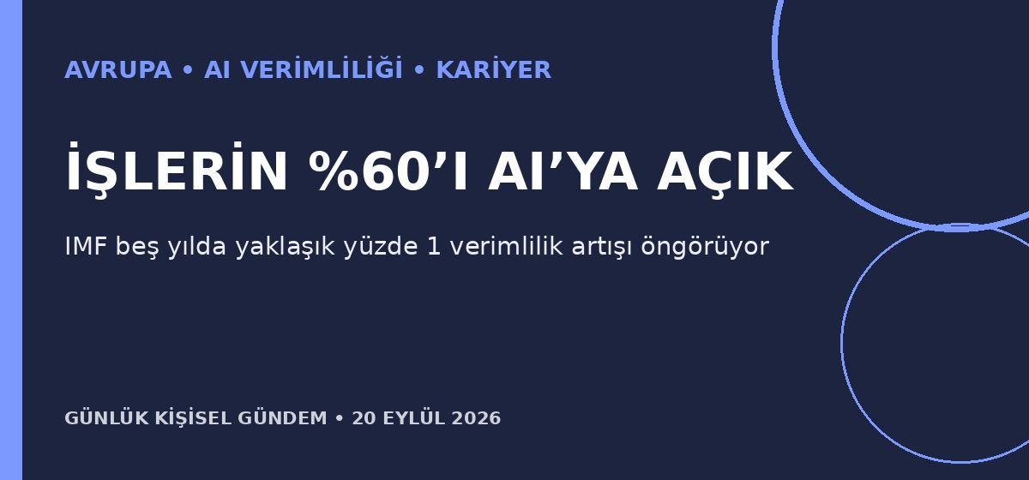
Özet
IMF, yapay zekânın Avrupa’da beş yılda üretkenliği yaklaşık yüzde 1 artırabileceğini, ancak gelişmiş ekonomilerde çalışanların yaklaşık yüzde 60’ının AI’ya yüksek ölçüde açık işlerde bulunduğunu bildirdi. Kurum; bazı çalışanların daha üretken hâle gelebileceğini, rutin görevleri ağır basan bazı rollerin ise yer değiştirme riski taşıdığını belirtti.
Benim için neden önemli?
Avrupa odaklı kariyerde en güçlü konum, AI ile tamamen ikame edilmeyen sistem bilgisi, güvenlik, entegrasyon, süreç sahipliği ve insan denetimini birleştirmek. n8n, API ve kurumsal altyapı deneyimini ölçülebilir verimlilik ve güvenilirlik çıktılarıyla göstermek başvurularda daha değerli hâle gelebilir.
Kaynak: Reuters, 19 Eylül 2026
3. Porsche’de 4.100 ek iş kesintisi gündemde
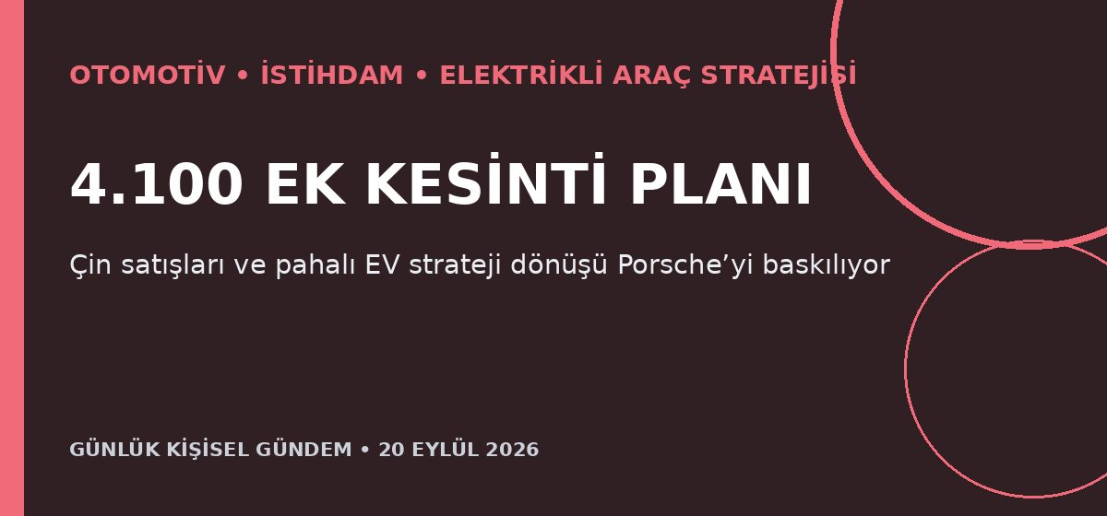
Özet
Handelsblatt’ın gördüğü belgelere göre Volkswagen’in yeniden yapılanma planı Porsche’de mevcut anlaşmalara ek yaklaşık 4.100 kişilik iş azaltımı öneriyor. Şirketler habere yorum yapmadı; ana şirketin tavsiyesi bağlayıcı değil, ancak Porsche’de daha önce kararlaştırılan 9 bin kişilik kesintiye ek bir baskı oluşturuyor.
Benim için neden önemli?
Avrupa otomotiv sektöründe yazılım, batarya ve EV dönüşümünün yüksek sabit maliyetleri geleneksel markalarda istihdamı yeniden şekillendiriyor. Kariyer açısından genel otomotiv bilgisinden çok telemetri, OTA, siber güvenlik, enerji yönetimi ve üretim otomasyonu gibi aktarılabilir becerilere yönelmek daha dayanıklı olabilir; yatırım tavsiyesi değildir.
Kaynak: Reuters, 19 Eylül 2026
4. Moskova rafinerisi büyük drone saldırısında vuruldu
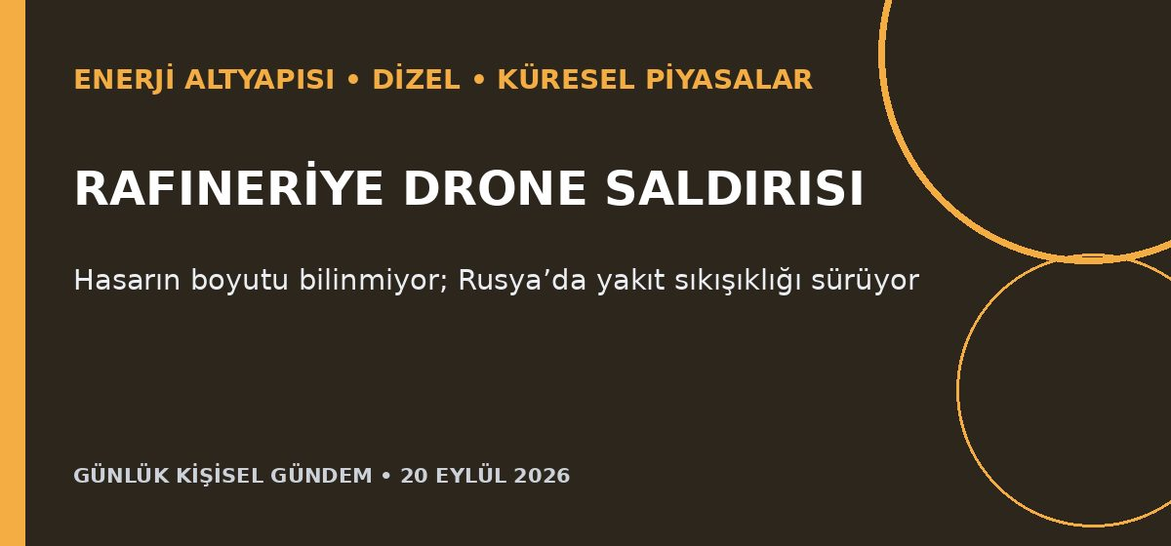
Özet
Rus yetkililere göre Moskova bölgesine yönelik büyük drone saldırısında iki kişi hayatını kaybetti ve başkentteki petrol rafinerisine birkaç drone ulaştı. Reuters bölgede patlamalar ve duman gözlemledi; tesisin hasar düzeyi henüz açıklanmadı, Ukrayna ise saldırıya ilişkin yorum yapmadı.
Benim için neden önemli?
Moskova tesisi 2024’te 2,9 milyon ton benzin ve 3,2 milyon ton dizel üretmişti; uzun süreli kesinti bölgesel ürün arzı ve dizel fiyatlarını etkileyebilir. Türkiye açısından izlenecek ana kanallar ham petrol fiyatından çok motorin, navlun ve rafineri marjlarıdır; bu al-sat tavsiyesi değildir.
Kaynak: Reuters, 20 Eylül 2026
5. ABD ve Çin AI, tarifeler ve kritik mineraller için masaya oturuyor
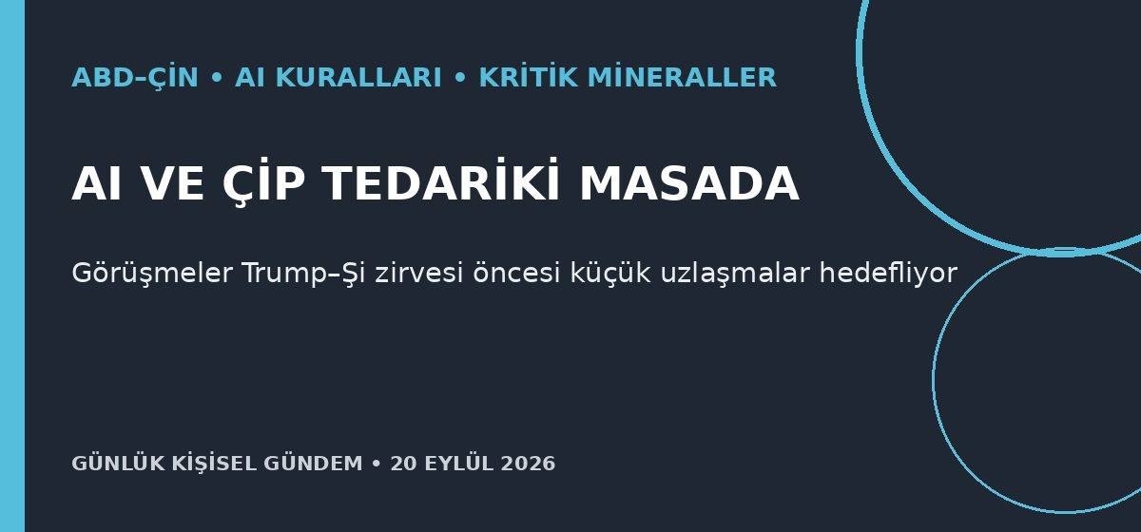
Özet
ABD Hazine Bakanı Scott Bessent ile Çin Başbakan Yardımcısı He Lifeng’in 20 Eylül’de AI güvenlik sınırları, tarifeler ve kritik mineralleri görüşmesi planlanıyor. Kasımda sona erecek ticaret ateşkesi ve AI çiplerinde kullanılan nadir toprak mıknatıslarının akışı gündemde; analistler büyük bir anlaşmadan çok sınırlı ilerleme bekliyor.
Benim için neden önemli?
Açık ağırlıklı Çin modelleri, ABD’li şirketler için daha ucuz API ve self-host seçenekleri yaratırken yeni kurallar erişim ve lisans koşullarını değiştirebilir. Kritik mineral akışındaki ilerleme çip, elektronik ve elektrikli araç tedarik zincirlerinin risk primini azaltabilir; sonuç açıklanmadan kesin piyasa yönü çıkarılamaz ve bu yatırım tavsiyesi değildir.
Kaynak: Reuters, 20 Eylül 2026

